INDICAÇÃO nº 1039/2020

Súmula: Solicita providências do Executivo junto a Secretaria Municipal de Segurança e Modalidade Urbana, aos cuidados do– Sr. Mantovani Franco, para que realize a pintura na lombada existente, localizada na Rua Antônio Pedro da Silva alt. do número 352 – Jardim Marina, neste município.

INDICO à Mesa, na forma regimental vigente, que seja oficiado ao Excelentíssimo Igor Soares Prefeito Municipal, junto a Secretaria de Segurança e Modalidade Urbana, para que realize a pintura na lombada existente, localizada na Rua Antônio Pedro da Silva alt. do número 352 – Jardim Marina, neste município.

JUSTIFICATIVA

Senhor Presidente,
Senhores Vereadores,
Senhoras Vereadoras.

É preciso dar condições de tráfego para os pedestres, melhorando a sinalização nesse redutor. É imperioso que se dê a devida manutenção para salvaguardar os pedestres, bem como,para que os motoristas não venham a ser surpreendidos com os obstáculos, sem a devida pintura ou com desgaste. Com a difícil visualização poderá provocar acidentes, com séries e graves consequências.
Assim, certo da compreensão de Vossa Senhoria, aguardo atendimento a presente sugestão, elevando a V. Ex. meus votos de elevada estima e consideração

Sala das Sessões Bemvindo Moreira Nery, 04 de setembro de 2020.

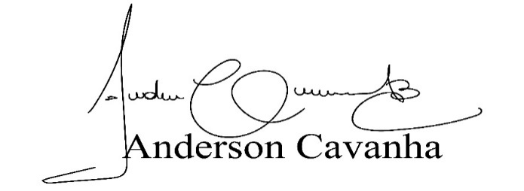
(Bruxão Cavanha – PL)
Vereador

